쿼리 위젯 생성
목록에서 새 위젯 추가 버튼을 클릭하여 쿼리 위젯 생성 선택 시, 쿼리 위젯 마법사 화면으로 이동합니다. 쿼리 위젯에는 그리드 위젯과 차트 위젯이 있습니다.
그리드 위젯 생성
단계 1
데이터 조회
위젯 생성 화면에서 데이터를 조회하면 해당 데이터 소스로 그리드 위젯 미리보기가 생성됩니다. 설정 1 을 눌러 그리드의 모양, 컬럼 상세 설정, 이벤트 등을 설정합니다.
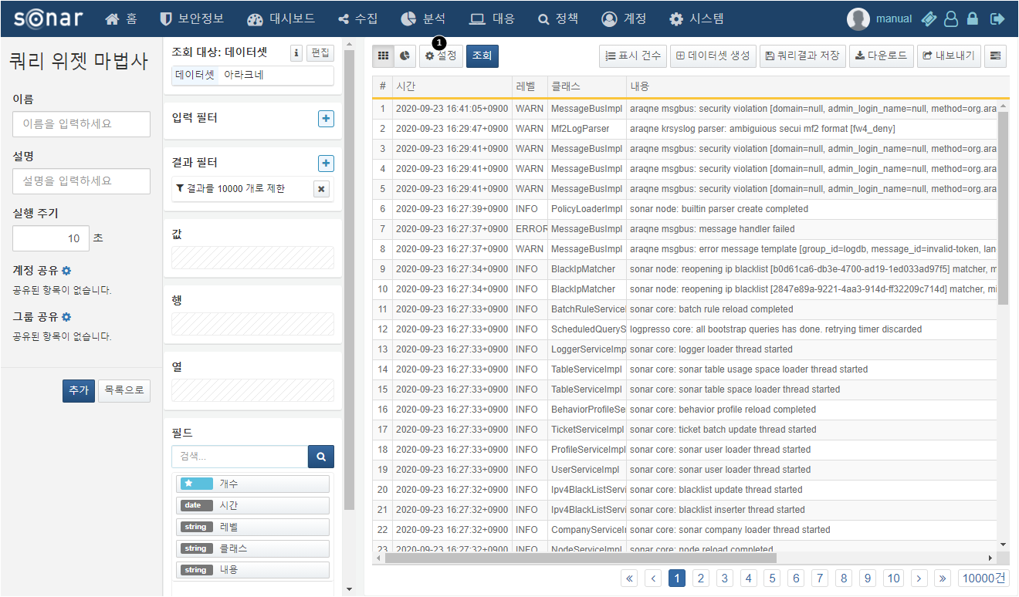
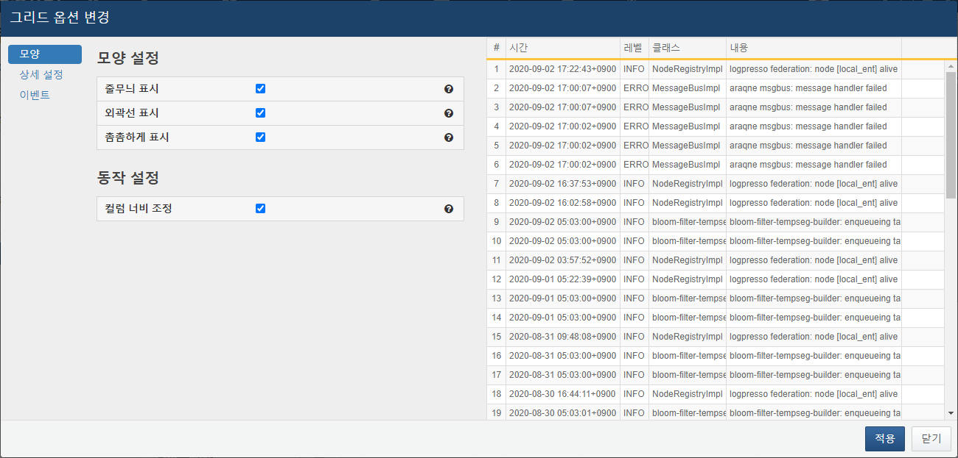
단계 2
그리드 모양 설정
그리드 설정을 입력하면 우측의 미리보기를 통해 변경사항을 바로 확인할 수 있습니다.
모양 탭에서는 그리드의 전체적인 외형을 설정할 수 있습니다.
각 항목에 대한 설명은 다음과 같습니다.
줄무늬 표시
테이블 행에 줄무늬 효과를 적용합니다.
외곽선 표시
모든 셀에 외곽선을 표시합니다.
촘촘하게 표시
셀의 간격을 촘촘하게 표시합니다.
컬럼 너비 조정
컬럼 너비 조정 가능 여부를 설정합니다.
단계 3
그리드 상세 설정
상세 설정 탭에서는 그리드 컬럼별 옵션을 설정할 수 있습니다.
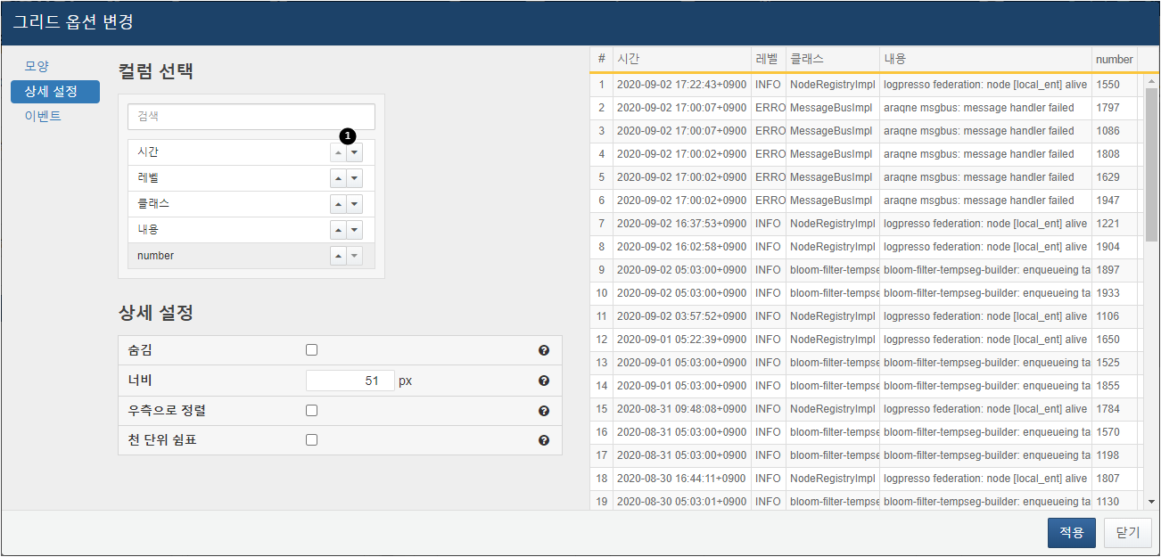
각 항목에 대한 설명은 다음과 같습니다.
컬럼 순서
컬럼 이름 우측의 화살표 1 를 눌러 컬럼의 순서를 설정합니다. Alt +▲/▼ 시, 해당 컬럼을 최상단/최하단으로 이동시킵니다.
숨김
컬럼의 표시 여부를 설정합니다. 체크하면 컬럼이 표시되지 않습니다.
너비
셀의 너비를 설정합니다.
우측으로 정렬
셀의 값을 우측으로 정렬합니다.
천 단위 쉼표
셀의 값에 천 단위 쉼표를 표시합니다. 컬럼 타입이 숫자형일 때만 가능합니다.
단계 4
그리드 이벤트 설정
이벤트 탭에서는 그리드의 컬럼별 이벤트를 설정할 수 있습니다. 이벤트에 대한 설명은 위젯 이벤트를 참조하세요.
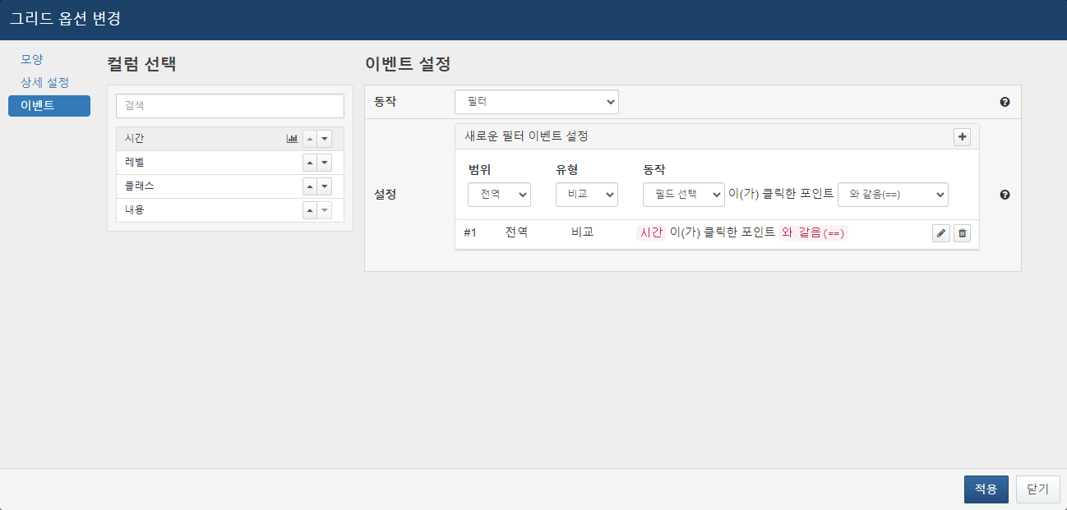
단계 5
그리드 기본 항목 입력
적용 버튼을 눌러 그리드 설정을 지정하고 이름과 설명, 실행 주기를 입력합니다. 다른 계정 및 그룹과 위젯 공유를 원하면 공유 항목에서 계정이나 그룹을 추가합니다. 위젯 공유에 대한 설명은 쿼리 위젯 공유를 참조하세요.
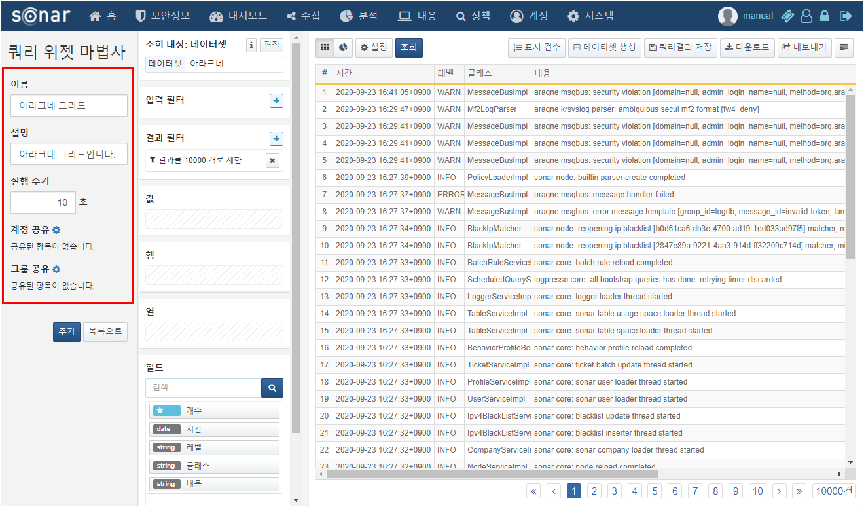
단계 6
그리드 위젯 생성
그리드 위젯 설정 및 기본 항목 입력이 완료되면 추가 버튼을 눌러 위젯을 생성합니다. 만약 계정/그룹을 공유했다면, 위젯에서 사용 중인 데이터소스에 대한 공유 여부를 검사하고 데이터소스에 대해서도 일괄 공유할 수 있도록 합니다.
차트 위젯 생성
단계 1
데이터 조회
위젯 생성 화면에서 데이터를 조회하면 해당 데이터 소스로 그리드 위젯 미리보기가 생성됩니다. 필터나 피벗 기능을 이용하여 데이터를 가공합니다. 그 후, 차트 아이콘 1을 누르고 설정 2을 눌러 차트 세부 설정을 입력합니다.
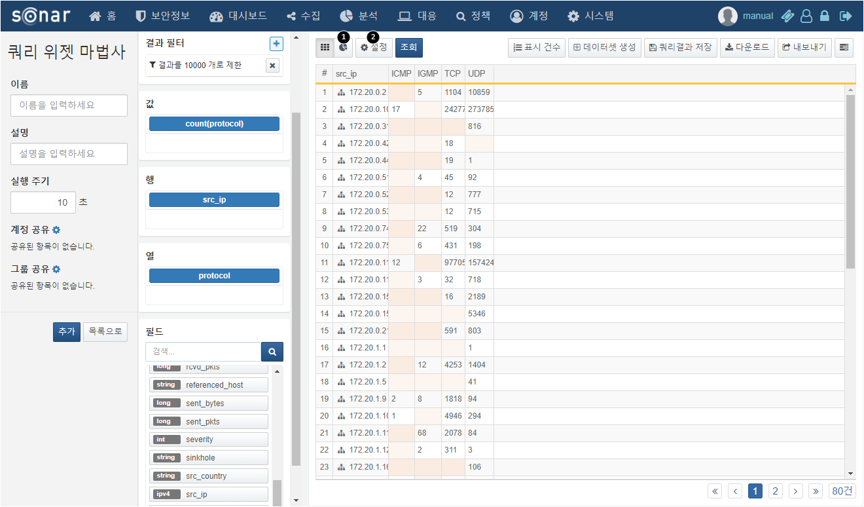
단계 2
차트 필수 설정
차트 필수 설정을 입력합니다. 차트 타입, 독립변수, 종속 변수를 설정합니다. 독립 변수는 어느 필드를 차트의 기준으로 삼을지, 종속 변수는 각 독립변수에 대해 어떤 값을 표시할지를 나타냅니다. 필수 설정만 입력해도 충분히 사용 가능한 차트 위젯을 생성할 수 있습니다.
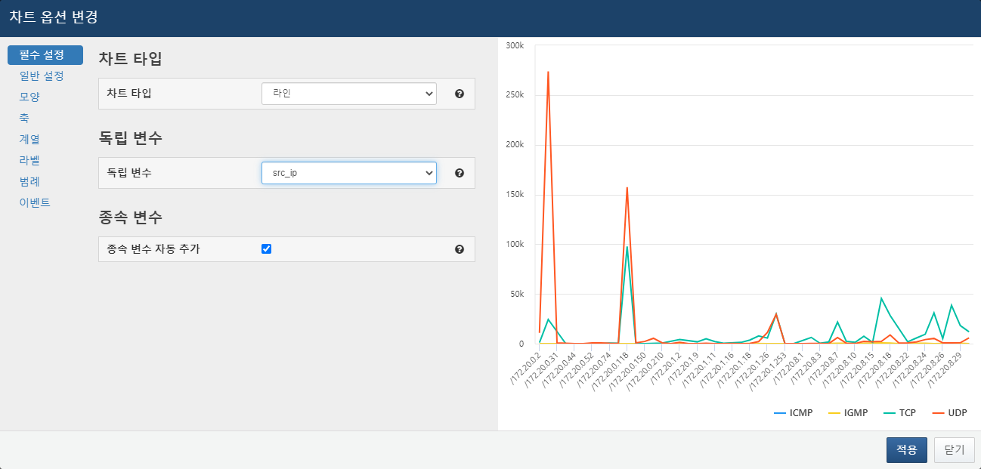
사용 가능한 차트 타입은 다음과 같습니다.
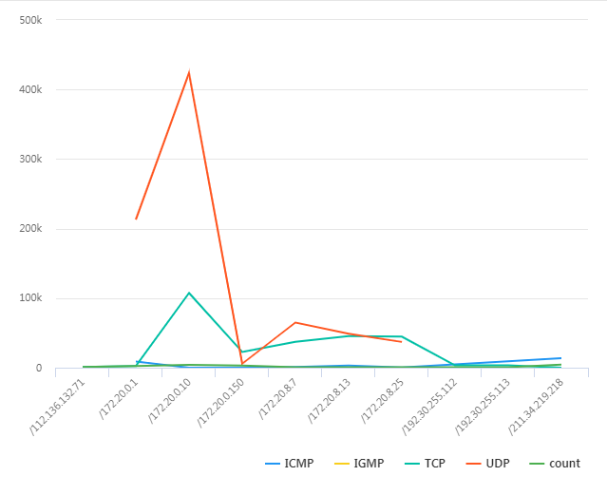
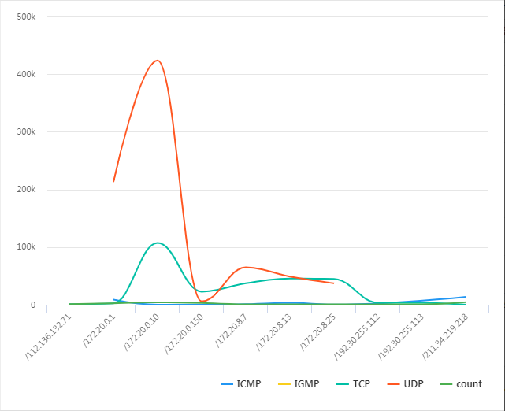
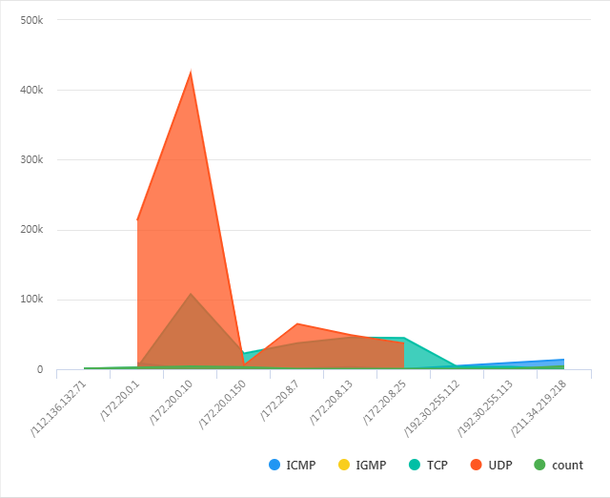
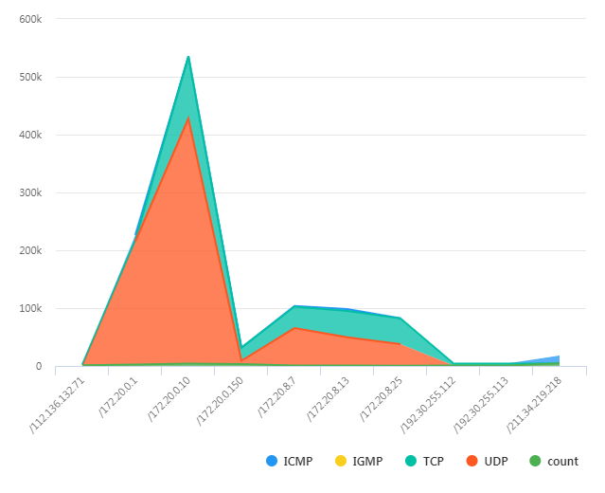
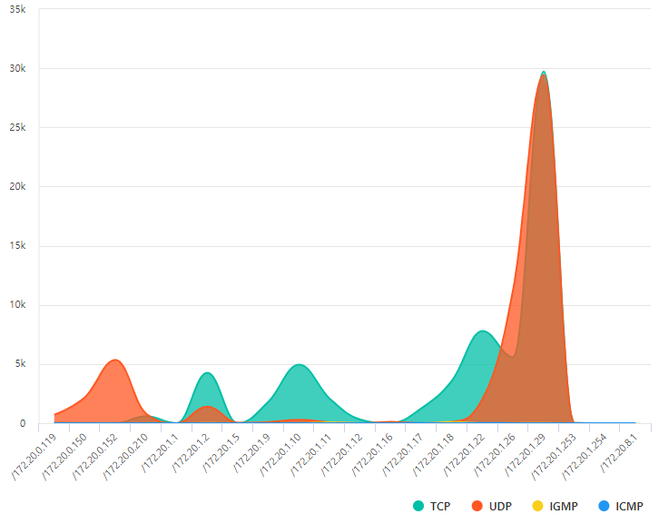
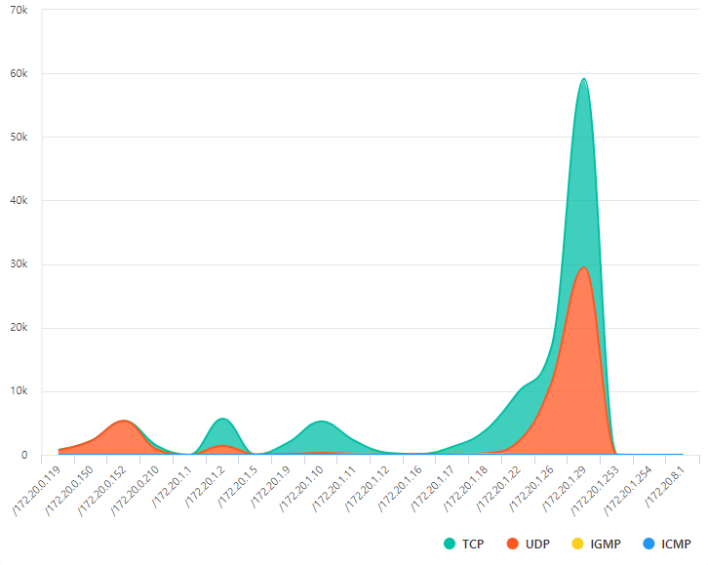
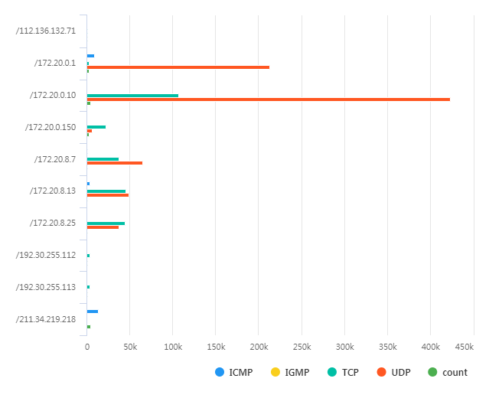
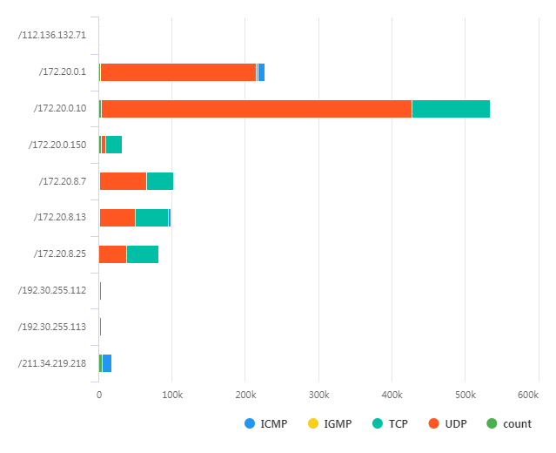
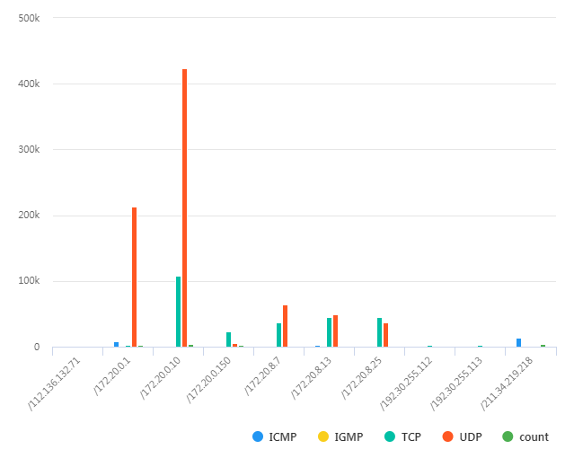
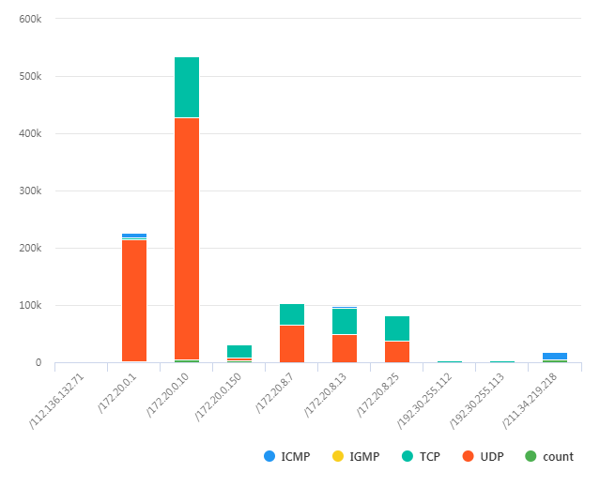
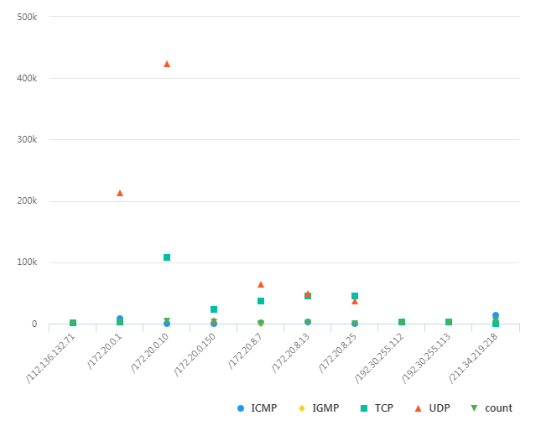
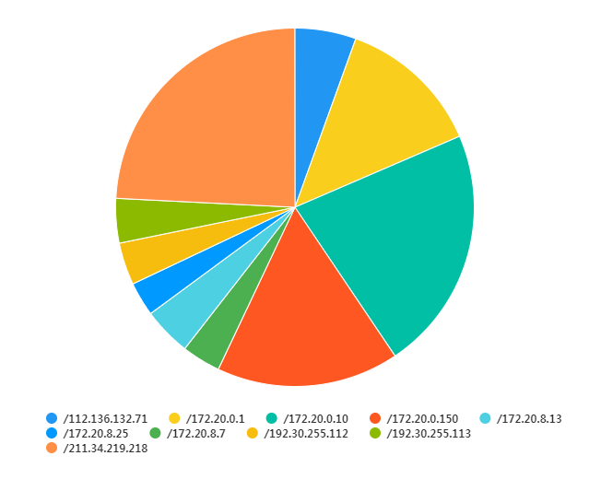
단계 3
차트 일반 설정
일반 설정을 입력합니다.
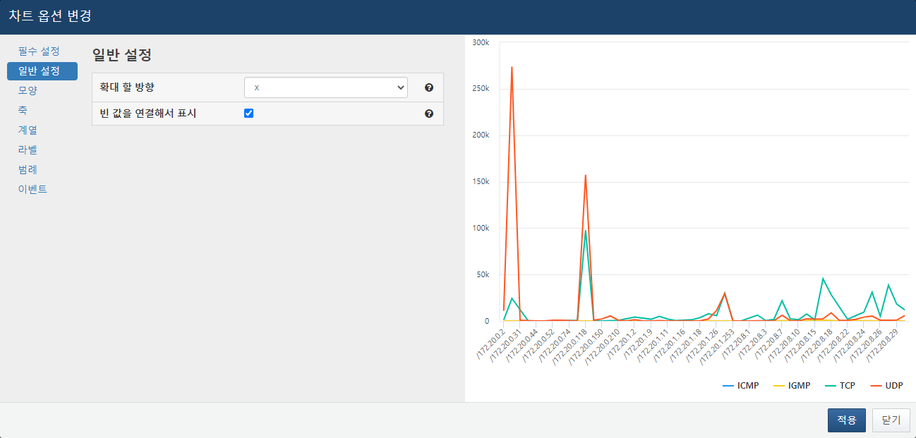
확대 할 방향
확대 할 방향을 x, y, xy 중에서 선택합니다.
빈 값을 연결해서 표시
특정 독립변수에 대한 값이 존재하지 않을 경우, 차트를 끊어서 표시할지 이어서 표시할지를 설정합니다.
아래 예시의 경우, 해당 출발지IP에 대해서는 UDP 값이 존재하지 않지만, 그 전후의 값에 대해선 UDP 데이터가 존재하므로 해당 값들이 이어져서 표시됩니다.
단계 4
차트 모양 설정
차트 제목, 테두리 관련 설정들을 입력합니다.
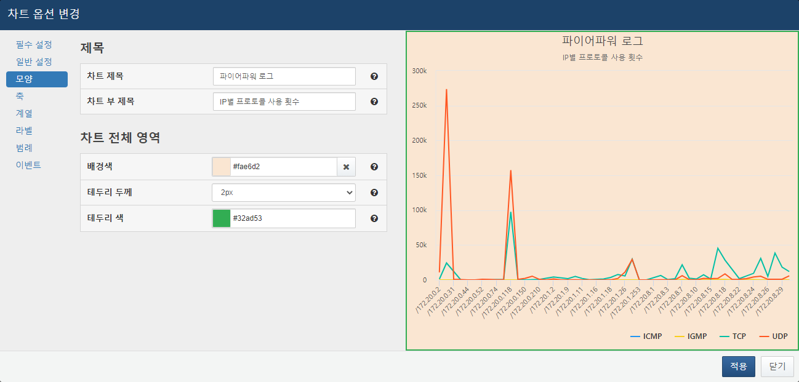
차트 제목
차트의 제목을 설정합니다.
차트 부 제목
차트의 부 제목을 설정합니다.
차트 전체 영역 배경색
차트 전체의 배경색을 설정합니다.
차트 전체 영역 테두리 두께
차트 전체 영역의 테두리의 두께를 설정합니다.
차트 전체 영역 테두리 색
차트 전체 영역의 테두리의 색을 설정합니다.
단계 5
차트 축 설정
차트 축 관련 설정을 입력합니다.
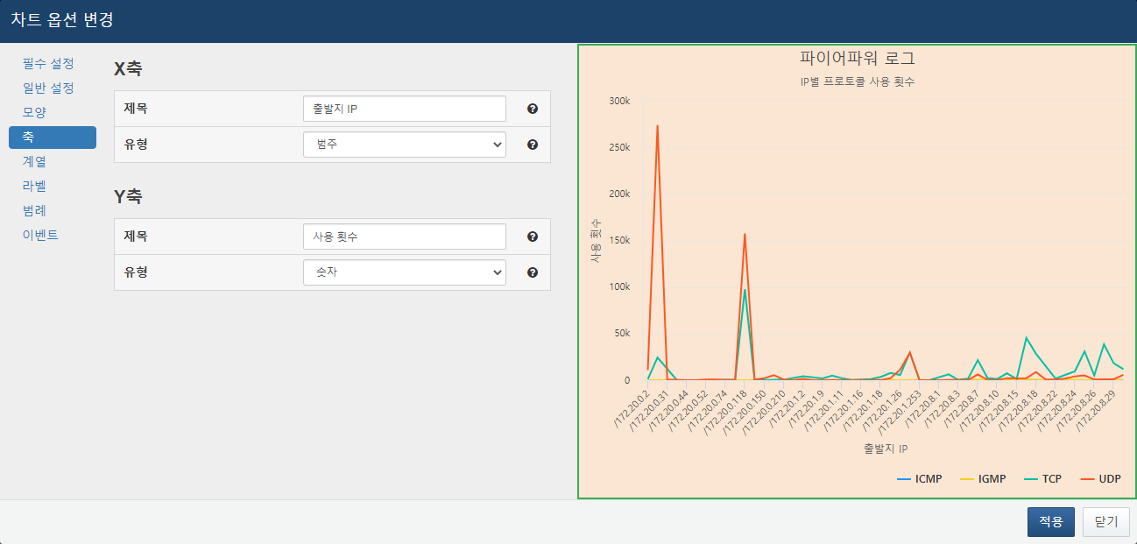
X축 제목
X축 제목을 입력합니다.
X축 유형
X축 유형을 선택합니다. 기본값은 독립변수 타입에 따라 자동 설정됩니다. 숫자형은 숫자, 숫자에 로그를 적용하고 싶은 경우 로그, 날짜형은 날짜, IP나 문자열같은 경우는 범주를 선택하면 됩니다.
Y축 제목
Y축 제목을 입력합니다.
Y축 유형
Y축 유형을 선택합니다. 기본값은 독립변수 타입에 따라 자동 설정됩니다. 숫자형은 숫자, 숫자에 로그를 적용하고 싶은 경우 로그, 날짜형은 날짜, IP나 문자열같은 경우는 범주를 선택하면 됩니다.
단계 6
차트 계열 설정
차트의 각 계열 별 설정을 입력합니다. 계열별로 유형을 다르게 입력할 경우 여러 차트를 합친 효과를 낼 수 있습니다.
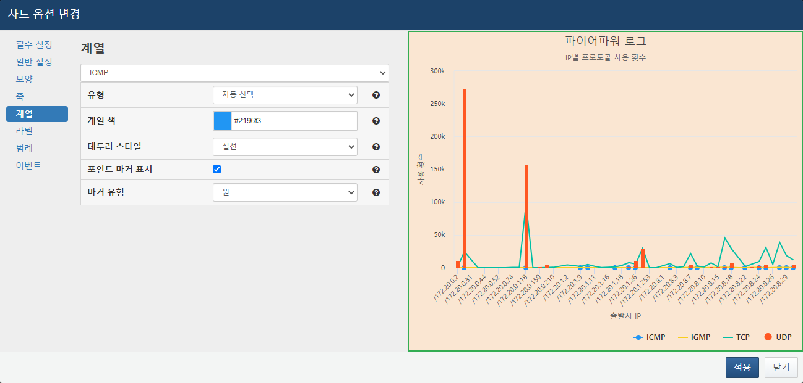
유형
계열별로 다른 차트 유형을 선택할 수 있습니다. 자동 선택으로 설정할 경우, 필수 옵션에서 설정한 차트 타입대로 설정됩니다.
계열 색
해당 계열에 적용할 색을 설정합니다.
테두리 스타일
계열의 테두리 스타일을 선택합니다. 라인, 스플라인 유형의 경우 선 모양이 변하며, 막대차트의 경우 막대 테두리 모양이 변합니다.
포인트 마커 표시
해당 계열에 대해 마커를 표시할지 여부를 설정합니다. 막대 차트 유형엔 영향 없습니다.
마커 유형
사용할 마커 유형을 선택합니다. 원/사각형/다이아몬드/삼각형/역삼각형 중에서 선택합니다. 자동 선택으로 설정할 경우, 포인트 마커를 사용하는 다른 계열과 중복되지 않게 자동으로 마커 유형이 설정됩니다.
단계 7
차트 라벨 설정
차트 라벨 설정을 입력합니다.
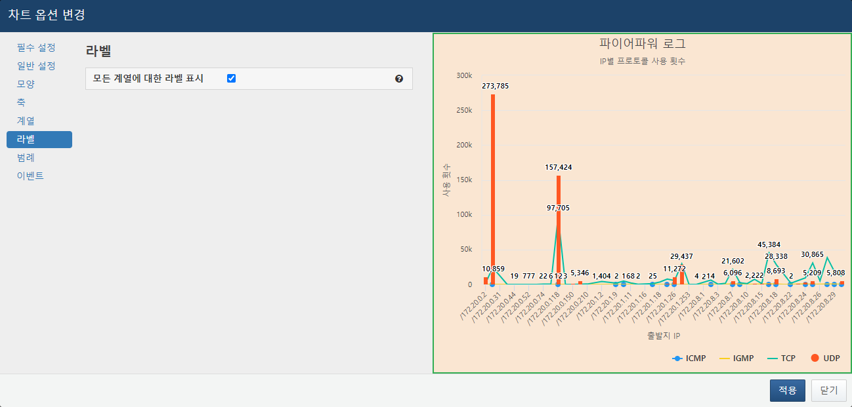
모든 계열에 대한 라벨 표시
모든 차트 항목에 대해 라벨을 표시할지 여부를 설정합니다.
단계 8
차트 범례 설정
종속변수를 표시하는 범례 항목을 설정합니다.
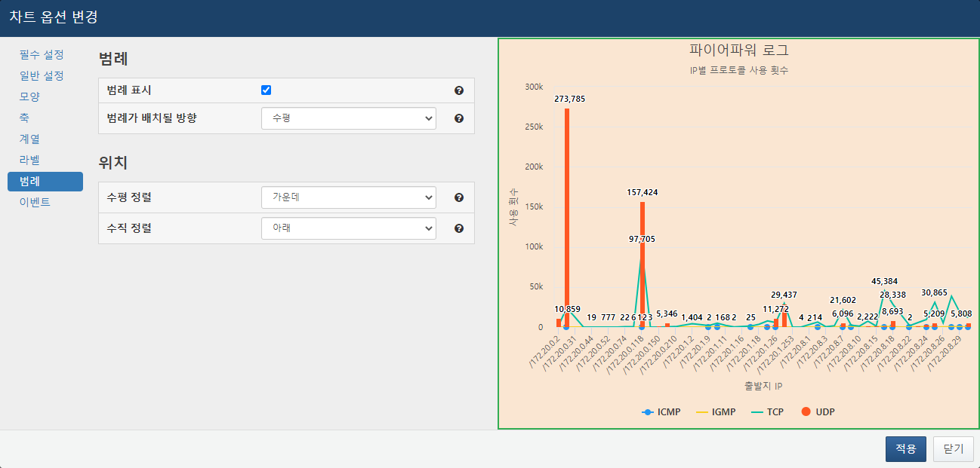
범례 표시
범례 표시 여부를 설정합니다.
범례가 배치될 방향
범례를 수평으로 표시할지 수직으로 표시할지 설정합니다.
수평 정렬
범례를 위젯의 왼쪽/가운데/오른쪽에 표시할지 설정합니다.
수직 정렬
범례를 위젯의 위/중간/아래에 표시할지 설정합니다.
단계 9
차트 이벤트 설정
이벤트 탭에서는 차트의 이벤트를 설정할 수 있습니다. 독립 변수가 시간 타입 변수인 경우, 드래그 이벤트를 설정할 수 있습니다. 이벤트에 대한 설명은 위젯 이벤트를 참조하세요.
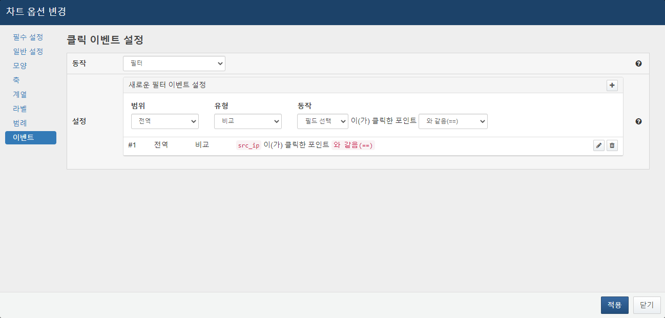
단계 10
차트 기본 항목 입력
적용 버튼을 눌러 그리드 설정을 지정하고 이름과 설명, 실행 주기를 입력합니다. 다른 계정 및 그룹과 위젯 공유를 원하면 공유 항목에서 계정이나 그룹을 추가합니다. 위젯 공유에 대한 설명은 쿼리 위젯 공유를 참조하세요.
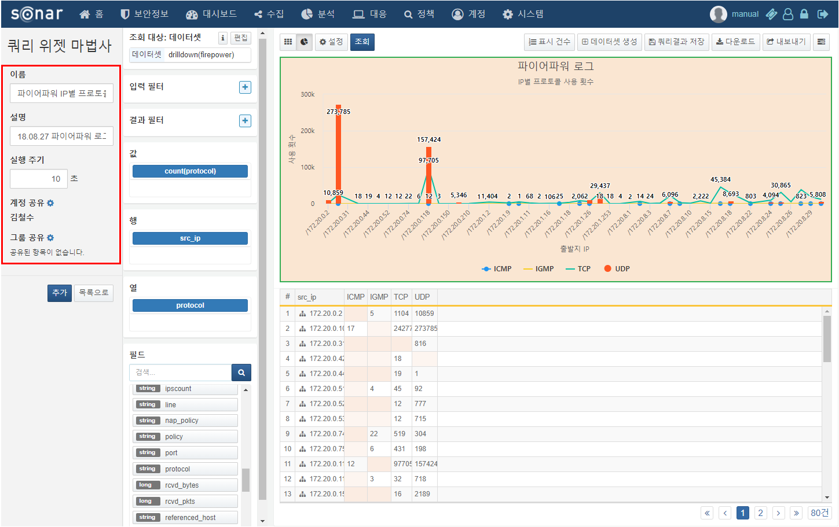
단계 11
차트 위젯 생성
차트 위젯 설정 및 기본 항목 입력이 완료되면 추가 버튼을 눌러 위젯을 생성합니다. 만약 계정/그룹을 공유했다면, 위젯에서 사용 중인 데이터소스에 대한 공유 여부를 검사하고 데이터소스에 대해서도 일괄 공유할 수 있도록 합니다.
쿼리 위젯 공유
계정 및 그룹을 선택하여 선택한 그룹 내의 모든 계정과 위젯을 공유할 수 있습니다. 공유 계정에게 편집 권한을 부여하면 공유 받은 위젯을 편집하거나 삭제할 수 있습니다. 공유 계정 지정 후, 위젯을 저장할 때, 사용 중인 데이터소스에 대한 공유 여부를 검사하고 공유받는 계정이 데이터소스에 대한 권한이 없다면, 모달을 띄워 데이터소스에 대해서도 일괄 공유할 수 있도록 합니다.
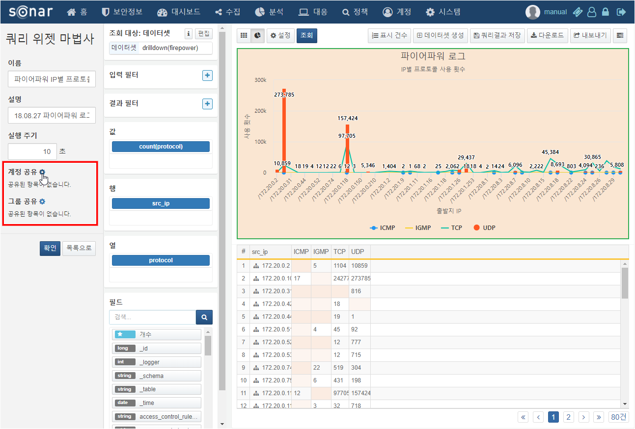
계정 공유 방법은 다음과 같습니다. 그룹 공유 방법은 계정 공유 방법과 동일하므로 생략합니다.
단계 1
공유 계정 선택
계정 공유 우측의 톱니모양의 아이콘을 눌러 공유 모달을 띄우고 모달에서 공유하고자 하는 계정을 선택합니다.
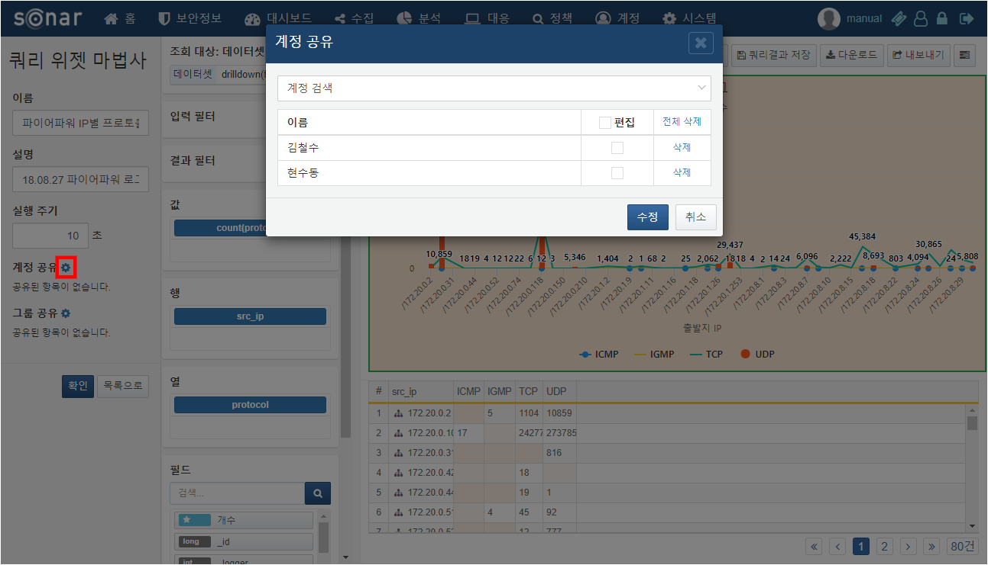
단계 2
공유 계정에 편집 권한 부여
편집 권한을 부여하고자 하는 계정의 우측 체크박스를 체크하여 편집 권한을 부여합니다. 편집 권한이 부여된 사용자는 위젯을 편집, 삭제가 가능하기 때문에 신중하게 부여해야 합니다.
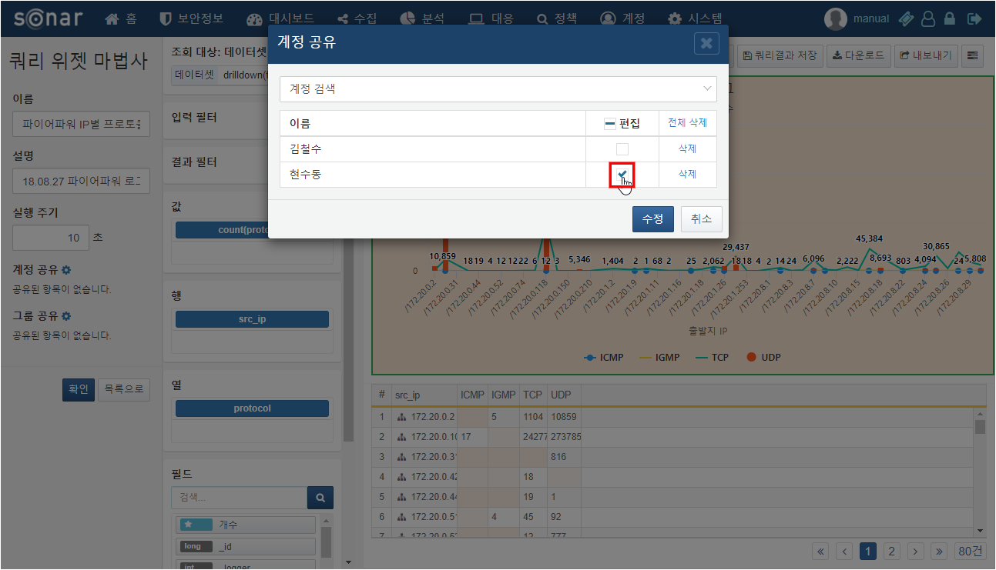
단계 3
계정 공유 완료 후, 위젯 저장
공유 계정을 지정하고 위젯을 저장하면, 위젯에서 사용 중인 데이터소스에 대한 공유 여부를 검사합니다. 위젯에 대한 접근 권한만 있고 데이터소스에 대한 권한이 없다면 위젯이 표시되지 않기 때문에 공유받는 계정이 데이터소스에 대한 권한이 없다면, 모달을 띄워 데이터소스에 대해서도 공유할 수 있도록 합니다.
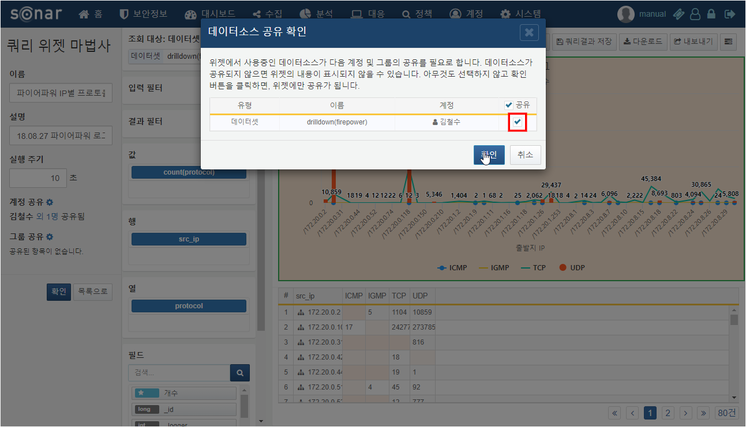
2 에서 현수동, 김철수와 위젯을 공유했지만, 김철수에게는 데이터셋 drilldown(firepower) 에 접근 권한이 없기 때문에 데이터소스 공유 모달이 발생한 상태입니다.

